1. **HONESTIDAD**

ACTIVIDAD: Recorre con colores el camino que el niño debe hacer para devolver el balón que encontró a su dueño y transcribe las letras que encuentra en su camino.

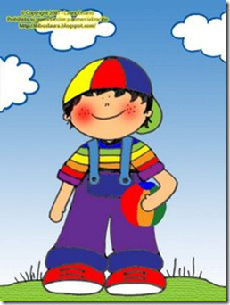

o o

H

<http://bit.ly/1OiSKM4>

e

n

s

i

t

d

a



d

<http://bit.ly/1OiRQiN>

----------------------------------------------------------------------------------------------------------